Мастер - класс по нетрадиционным техникам рисования для родителей старшей группы . Рисование по трафарету.

Цель:
Вовлечение родителей в образовательный процесс.
Познакомить родителей с приемами и способами изображения, научить использовать знания и умения в работе с детьми в домашних условиях.

Задачи:
- Раскрыть значение нетрадиционных приёмов изобразительной деятельности в работе с дошкольниками для развития воображения, творческого мышления и творческой активности, через знакомство с техникой - рисование по трафарету.
- Развивать творческие способности и экспериментирование в процессе самостоятельного изготовления трафаретов и использования их в художественной деятельности.
- Дать возможность родителям проявить свое художественное творчество, используя в своей работе понравившиеся изобразительные средства.

Материал:
Детские рисунки с использованием трафарета, трафареты разных видов, д/и "Дорисуй", 3 листа А4 (на каждого родителя), 1/2 А4 картон, простые карандаши, фломастеры, цветные карандаши, восковые мелки, зубная щетка, поролоновые ручки, ватные палочки, тряпочки, жесткие кисти, бумага для сминания, акварель, баночки для воды

«Истоки способностей и дарования детей – на кончиках пальцев. От пальцев, образно говоря, идут тончайшие нити – ручейки, которые питают источник творческой мысли. Другими словами, чем больше мастерства в детской руке, тем умнее ребёнок.»
В.А.Сухомлинский

Занятия творчеством приносят массу положительных эмоций и детям и их родителям. Принято считать, что трафарет - это шаблон и ни какой пользы от способа рисования по трафарету нет, поэтому многие негативно смотрят на использовании в рисовании этой техники. Считают, что она мешает раскрытию творческого потенциала ребёнка, гасит его фантазию. Но это заблуждение. Не стоит видеть в использовании трафаретов работу по образцу. Ребёнок, которому до этого не давались красивые и эффектные линии и фигуры, нарисовав яркую, интересную работу при помощи трафарета сможет поверить в свои силы и способности к рисованию.(показ детских рисунков)
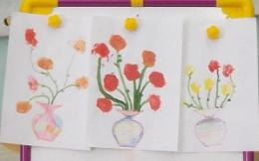
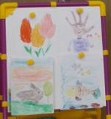
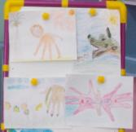

Кроме этого знакомство с данной техникой расширит представление ребёнка об изобразительном искусстве. Рисование по трафарету - это простой и в то же время занимательный способ, который приучает ребёнка действовать по предлагаемому образцу, что развивает произвольность, столь необходимую для успешного обучения в школе.
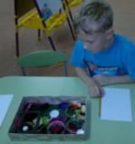
Трафареты бывают внутренними и внешними.(показ трафаретов - графические, сюжетные, предметные, тематические, самодельные)
В качестве трафарета можно использовать всё, что угодно -
пробки, коробки, какие-то детали, даже ладошку.
( показ коробки с подборкой необычных предметов)
Обведя лекала, дети могут закрашивать их изображения
фломастерами, карандашами, мелками, штриховать
различными линиями: прямыми, волнистыми, зигзагообразными.

При рисовании по трафарету красками можно использовать такие необычные технические материалы как: губка, жесткая кисть или зубная щетка, смятая салфетка, ватная палочка. Трафареты так же помогают при создании собственных рисунков. Предложите нарисовать с помощью трафарета одно изображение, а другое, такое же, попробовать нарисовать самостоятельно. Можно затеять игру: ребенок обводит изображение частично, а потом дорисовывает его по своему представлению.
Ещё интереснее будет работать ребёнку с трафаретом, изготовленным собственноручно. Чтобы ребенок смог изготовить трафарет нужна небольшая предварительная работа. Поиграйте с ребёнком в игру "Дорисуй" - даётся часть изображения, а другую часть рисунка надо зеркально дорисовать. Начните с простых форм - геометрических фигур, затем постепенно усложняйте - домик, цветок, грибок, бабочка- коробочка, цыплёнок, снеговик, ёлочка, ваза, бабочка, медвежонок, зайчонок, т.е. любое изображение, которое можно нарисовать симметрично.

поэтапный показ способов действия
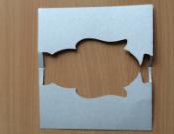
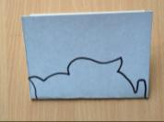
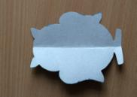

- Давайте свернём лист плотной бумаги пополам и на сгибе нарисуем часть рисунка - половинку. Вырежьте изображение по контуру, разверните. Получилось 2 трафарета - внутренний и внешний, а может быть просто игрушка, которую надо раскрасить, приклеить, сделать на ней аппликацию. Вариантов очень много!
показ вариантов рисунков нарисованных с помощью трафаретов
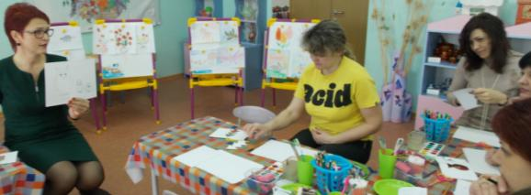

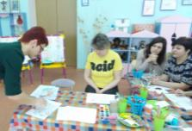
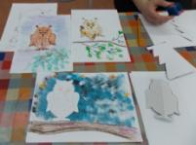
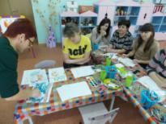

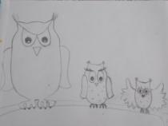
- перевожу изображение с помощью
трафарета (любого - внутреннего или внешнего)
простым карандашом, прорисовываю образ совы
и дорисовываю совят.

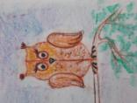
- кладу внутренний трафарет под лист бумаги и
с помощью воскового мелка боковыми штрихами
перевожу рисунок (как переводили пятикопеечную
монету с помощью торца простого карандаша).
Прорисовываю образ совы, создаю сюжет.
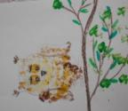
-кладу внешний трафарет на лист бумаги и с помощью
техники тычкового рисования жесткой кисти или
смятой бумаги заполняю пространство трафарета.
Убираю трафарет, прорисовываю образ совы, создаю
сюжет.
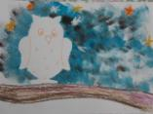
-кладу внутренний трафарет на лист бумаги, рядом
восковыми мелками рисую звезды и с помощью губки
и акварели заполняю пространство вокруг трафарета
(не бойтесь закрасить звёзды -восковые мелки отталкивают
воду).Убираю трафарет - сюжет готов, осталось прорисовать
образ совы.

-Уважаемые родители, вернёмся к нашим трафаретам - накладываем трафарет на бумагу и начинаем переносить изображение. Попробуйте пофантазировать, используя трафарет с одним изображением нарисовать несколько рисунков, разными техническими средствами (губка; смятая бумага; жесткая кисть; зубная щетка; ватные палочки; восковые мелки, цветные карандаши; фломастеры)

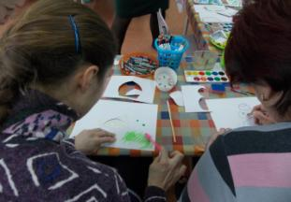
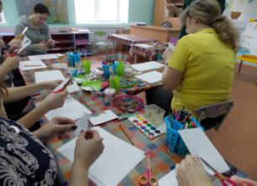

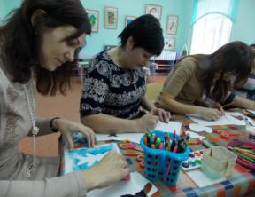

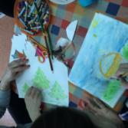
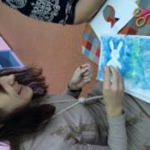
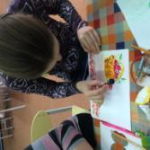
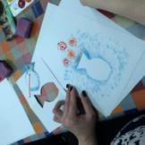

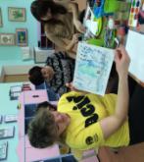
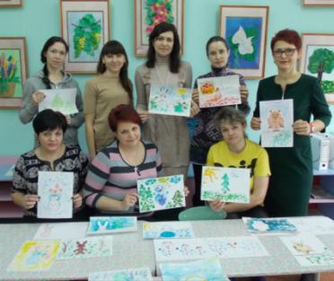
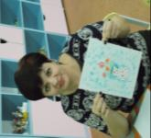

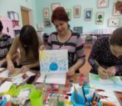
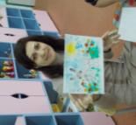

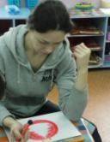
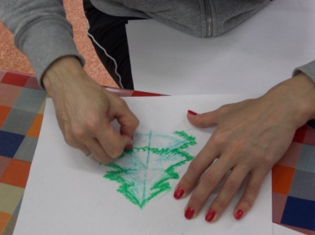
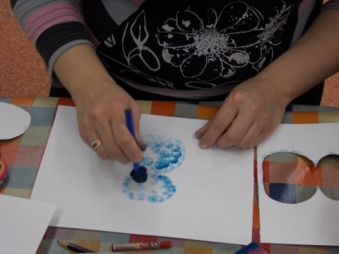
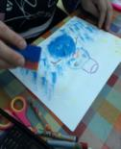

Конечно рисование по трафарету не заменит ребёнку уроков рисования с обязательной для этого занятия импровизацией, но помогает отточить приемы рисования, научит правильно держать письменные принадлежности и умело управляться с ними, а самое главное, "подарит" веру в себя, в свои способности и расширит представление о творчестве.
Творческий потенциал заложен в каждом ребёнке. Нужно только разглядеть ту неповторимость, индивидуальность, «изюминку», развитие которой поможет звёздочке превратиться в настоящую звезду.
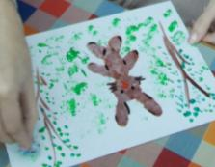
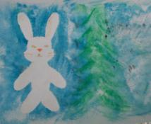
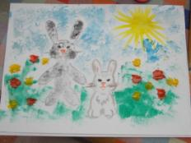
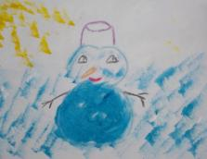
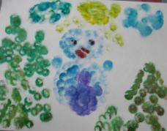
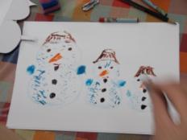
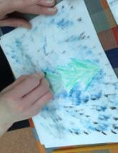
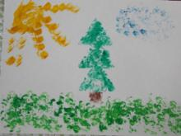
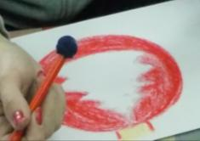
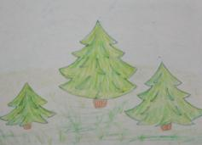
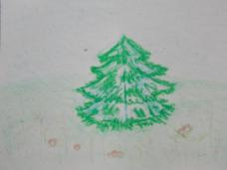
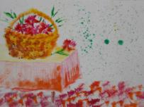
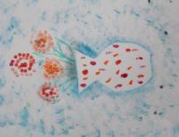
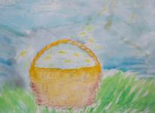
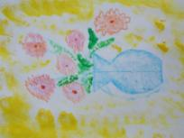
ТВОРЧЕСКИЕ РАБОТЫ РОДИТЕЛЕЙ

